ОБЩИЕ ВОПРОСЫ НЕРАЗРУШАЮЩЕГО КОНТРОЛЯ

Глава 1 КАЧЕСТВО И КОНТРОЛЬ КАЧЕСТВА ПРОДУКЦИИ

§ 1.1 Продукция и качество продукции
Продукция — это результат труда, полученный в определенном месте за определенное время и предназначенный для использования потребителями в целях удовлетворения их материальных или духовных потребностей [20].
Далее рассматривается только овеществленная промышленная продукция. В соответствии с ГОСТ 15895-77 промышленную продукцию разделяют на изделия и продукт. Изделия — это промышленная продукция, количество которой может быть охарактеризовано дискретной величиной, исчисляемой в штуках или экземплярах. Промышленную нештучную продукцию, а также штучную сельскохозяйственную продукцию относят к продуктам. Так, металлические шары — это изделия, а арбузы — это продукт; генераторы электроэнергии — изделия, генерируемая энергия — продукт.
Продукцию используют путем ее эксплуатации или потребления. В процессе эксплуатации изделий расходуется их ресурс. Продукты, а также изделия, которые потребляют, расходуются. Например, эксплуатируют генераторы, но потребляют электроэнергию; эксплуатируют колеса телеги при перевозе грузов, но потребляют изношенные колеса при сжигании их, например, в печи.
Любой продукции присущи объективные свойства, особенности, проявляющиеся при ее создании, эксплуатации или потреблении. Совокупность свойств, обусловливающую пригодность продукции удовлетворять определенные потребности в соответствии с ее назначением, называют качеством продукции. При этом свойства продукции, не связанные с ее назначением, считаются не влияющими на ее качество.
Для количественной характеристики качества продукции используют показатели качества. Единичный показатель качества продукции характеризует количественно одно из ее свойств, комплексный показатель качества — несколько свойств продукции, входящих в ее качество. Интегральный показатель качества Q продукции есть соотношение суммарного полезного эффекта G от эксплуатации или потребления продукции к суммарным затратам ЭΣ, благодаря которым достигнут этот эффект:
(1.1)
Запись выражения (1.1) условна. Операция деления в формуле (1.1), как правило, недопустима, ибо в этом случае при весьма малом эффекте G, но при незначительных затратах ЭΣ может быть получено неоправданно большое значение Q.
Ряд показателей качества не поддается измерению (цвет запах, форма, эргономические характеристики и т. п.). В этом случае каждому i-му единичному показателю методом экспертных оценок устанавливают коэффициент весомости n = 1, n0* (* Коэффициент весомости показателя качества продукции — количественная характеристика значимости данного показателя качества продукции среди других показателей ее качества.). Комплексный показатель качества G, включающий i0 единичных показателей, находят следующим образом: m экспертов оценивают в баллах j каждый единичный показатель i (j = 3 — отлично, j= 2 — хорошо, j= 1 — удовлетворительно, j = 0 — неудовлетворительно). Затем средние результаты ĵi оценки для показателя i (ĵi = Σjim / m0) умножают на соответствующий коэффициент весомости ni и произведения суммируют:
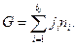 (1.2)
Необходимо осторожно пользоваться комплексным показателем качества продукции, не допуская перекрытия одними единичными показателями существенных недостатков продукции, которые характеризуются другими единичными показателями. Если хотя бы один единичный показатель будет оценен баллом 0 («неудовлетворительно»), то, как правило, комплексный показатель следует принимать равным нулю, т. е. качество продукции должно признаваться неудовлетворительным.
Естественно стремление при разработке и изготовлении продукции обеспечить наиболее высокие показатели ее качества. Значения показателей, принятые за основу при сравнительной оценке качества продукции, называют базовыми значениями или базовыми показателями качества. Отношение показателя качества оцениваемой продукции к соответствующему базовому показателю определяет уровень качества продукции. Следует различать понятия «уровень качества продукции» и «технический уровень продукции». Технический уровень продукции — это относительная характеристика качества продукции, основанная, согласно ГОСТ 15467-79, на сопоставлении значений показателей, характеризующих техническое совершенство оцениваемой продукции с базовыми значениями соответствующих показателей. Техническое совершенство продукции определяют по специальным картам технического уровня. Составление карт технического уровня является обязательным этапом в опытно-конструкторской разработке новых средств НК. В процессе разработки продукции и ее производства в нормативно-технической документации (НТД) на продукцию регламентируют номинальное значение показателей ее качества и допустимые отклонения этих показателей от номинального значения. Отклонение считается допустимым, если фактическое значение показателя качества продукции не выходит за пределы, установленные НТД. Выход фактического значения показателя за установленные в НТД пределы означает, что рассматриваемая единица продукции имеет дефект. В § 7.4 вопросы оценки и составления карты технического уровня конкретизированы применительно к разработке средств неразрушающего контроля.
§ 1.2 Дефекты и брак продукции
Под дефектом (от лат. defectus — недостаток) понимают каждое отдельное несоответствие продукции установленным в НТД требованиям. Если продукция имеет дефект (дефектная единица продукции), то это означает, что хотя бы один из показателей качества вышел за предельные значения, установленные НТД.
Дефекты могут быть обусловлены образованием несплошностей и структурных неоднородностей, отклонением размеров и физико-механических характеристик от номинальных значений, нарушениями формы и другими причинами. Независимо от типа дефектов их, согласно ГОСТ 15467-79, разделяют на три вида: критические, когда при наличии дефекта использовать продукцию по назначению невозможно или недопустимо (небезопасно); значительные, оказывающие существенное влияние на использование продукции и на ее долговечность, но не являющиеся критическими; малозначительные, практически не влияющие на использование продукции по назначению и на ее долговечность.
Вид дефекта, в отличие от типа, характеризует степень его влияния на эффективность и безопасность использования продукции с учетом ее назначения, т. е. потенциальную опасность рассматриваемого дефекта. Очевидно, что дефект одного и того же типа и размера может принадлежать к дефектам различного вида в зависимости от условий и режимов эксплуатации продукции, т.е. в зависимости от ее назначения. Например, пора диаметром 2 мм в стыковом сварном соединении толщиной 20 мм в сосуде для хранения воды относится к малозначительному дефекту, а в таком же соединении в пролетном строении моста — к критическому.
Необходимо заметить, что во многих отраслях промышленности ограничиваются разделением дефектов по потенциальной опасности на два вида: допустимые и недопустимые, относя к последним критические, а иногда и значительные дефекты. Совокупность дефектов, каждый из которых при отдельном его рассмотрении является малозначительным, может быть эквивалентна значительному или даже критическому (недопустимому) дефекту и должна относиться к соответствующему виду дефектов.
Дефекты, для выявления которых в НТД на продукцию предусмотрены методы, средства и правила, относят к классу явных дефектов, если даже невозможно их визуальное обнаружение. Дефекты называют скрытыми, если в НТД отсутствуют рекомендации по их обнаружению, включая и визуальный осмотр. Выявленный дефект может быть устранимым, если удаление (исправление) его возможно и экономически целесообразно, в противном случае — неустранимым.
Продукцию, передача которой потребителю из-за наличия дефектов недопустима, относят к браку. По аналогии с дефектами брак делят на исправимый и неисправимый. Неустранимый дефект не всегда оказывается причиной неисправимости брака. Например, пора в стыке контактной сварки рельсов — неустранимый дефект, а стык с таким дефектом — исправимый брак, потому что, вырезав весь бракованный стык, рельсы можно сварить заново.
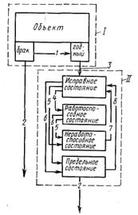
Рис. 1.1. Схема основных состояний объектов и событий при их создании (I) и эксплуатации (II):
1 — исправление брака. 2 — списание, 3 — приемка в эксплуатацию, 4 — повреждение,
5 — отказ, 6 — переход объекта в предельное состояние, 7 — восстановление, 8 — ремонт
Термин «дефект» следует отличать от терминов «неисправность» и «отказ». Если термин «дефект» применяют, как правило, при создании и ремонте продукции, то последние два термина — при ее эксплуатации и транспортировке. Неисправность, т. е. состояние объекта (продукции), при котором он не соответствует хотя бы одному требованию НТД, — следствие одного или нескольких дефектов в нем. Неисправность, при которой объект сохраняет работоспособное состояние, называют повреждением. Отказ (в отличие от повреждения) — это событие, которое приводит к нарушению работоспособности объекта. Работоспособность объекта может быть восстановлена, если он еще не достиг предельного состояния, при котором его дальнейшее применение по назначению недопустимо или нецелесообразно, а восстановление невозможно или экономически не оправдано. При этом, однако, не исключается возвращение объекта в исправное состояние за счет ремонта. Схема возможных основных состояний объекта иллюстрируется рис. 1.1.
Своевременное обнаружение дефектов и оценка уровня качества достигаются техническим контролем продукции на стадиях ее разработки, изготовления, эксплуатации и ремонта.
§ 1.3 Контроль качества, испытания и диагностика
Проверка соответствия продукции или процессов, от которых зависит качество продукции, установленным техническим требованиям составляет сущность технического контроля.
Объектом технического контроля могут быть процессы разработки продукции и соответствующая техническая документация, технологические процессы изготовления, применения, транспортировки, хранения, технологического обслуживания и ремонта продукции и собственно продукция.
Технический контроль осуществляют на стадиях проектирования (контроль проектирования), производства (производственный контроль) и эксплуатации (эксплуатационный контроль) продукции. Эксплуатационный контроль — это неотъемлемая составная часть технического диагностирования объектов (диагностика — от греч. diagnosticos — способный распознавать).
Для технического контроля и диагностики важным свойством продукции является контролепригодность. Оно определяет возможность, удобство и надежность технического контроля и диагностирования продукции в процессе изготовления, испытания, технического обслуживания и эксплуатации (ГОСТ 26656—85).
В процессе создания продукции выполняют контроль:
входной (контроль продукции, поступающей к потребителю и предназначаемой для использования при изготовлении (ремонте) другой продукции или для эксплуатации). Основные положения входного контроля установлены ГОСТ 24297—87;
пооперационный (контроль продукции или процесса во время выполнения или после завершения технологической операции);
приемочный (контроль продукции, по результатам которого принимают решение о ее пригодности к поставкам потребителю и использованию).
В эксплуатационном различают входной, профилактический (необязательный) и текущий виды контроля. Контролю подвергают или все единицы (элементы) продукции (сплошной контроль), или некоторую часть (выборочный контроль). При выборочном контроле решение о соответствии (несоответствии) всей продукции установленным техническим требованиям принимают по результатам контроля выборки из исследуемой партии продукции (см. ГОСТ 15895-77; 18321-73).
Контроль проводят по запланированному графику (плановый контроль) или в случайные моменты, выбираемые службами контроля (летучий контроль). Эффективность летучего контроля обусловливается его внезапностью для разработчиков и изготовителей продукции. Летучий контроль, как правило, проводят непосредственно на месте изготовления, ремонта, хранения продукции.
В ряде случаев с целью проверки эффективности ранее выполненного контроля осуществляют вторичный, инспекционный контроль продукции специально уполномоченными исполнителями. Инспекционный контроль, как правило, летучий и выборочный.
Сущность любого технического контроля сводится к осуществлению двух основных этапов:
1) получение информации о фактическом состоянии объекта контрля, о признаках и показателях его свойств (первичная информация);
2) сопоставление первичной информации с заранее установленными требованиями, нормами, критериями, т. е. обнаружение соответствия или несоответствия фактических данных требуемым. Информацию расхождения фактических и требуемых данных называют вторичной. На основе вторичной информации вырабатывают соответствующее управляющее воздействие на объект, подвергающийся контролю. Технический контроль, вторичную информацию которого используют также для оценки стабильности и регулирования технологического процесса изготовления или эксплуатации продукции, относят к активному контролю.
Тонический контроль продукции обычно выполняют с применением Технических средств контроля (измерительный контроль). В ряде случаев при техническом контроле первичную информацию воспринимают органами чувств (зрение, слух, осязание, обоняние, вкус). Такой контроль называют органолептическим. Наиболее распространенный вид органолептического контроля — визуальный осмотр. При органолептическом контроле могут применяться технические средства, увеличршаютие восприимчивость и разрешающую способность органов чувств.
Технический контроль, после которого в отличие от разрушающего продукция может быть использована по прямому назначению, называют неразрушающим. Один и тот же метод контроля в зависимости от назначения продукции может быть отнесен как к разрушающему, так и к неразрушающему. Например, метод определения твердости путем вдавливания шарика при контроле твердости металлического зеркала — разрушающий, а при контроле литой станины — неразрушающий, ибо станина с образовавшейся лункой может быть использована по назначению. Неразрушающие методы позволяют вести сплошной контроль. Важность перехода от выборочного контроля к сплошному возрастает с увеличением сложности контролируемого оборудования. Это можно пояснить таким примером. Основную часть парового котла современной электростанции составляет трубная система, включающая сотни тысяч отдельных труб и сварных соединений. Если при выборочном контроле вероятность пропуска дефектного элемента будет составлять 0,01% (весьма высокая степень надежности), то по законам статистики из 100 000 элементов около 10 разрушится во время работы. Отсюда следует, что введение сплошного неразрушающего контроля трубной системы котла является необходимым условием его успешной эксплуатации.
Классификация технического контроля по видам и взаимосвязям видов приведена на рис. 1.2.
Принципы и методы технического контроля весьма многогранны. Важное место в техническом контроле занимает контроль качества Продукции, т. е. контроль количественных или (и) качественных показателей качества продукции. Весьма распространен контроль качества, по результатам которого объекты разделяют по альтернативному признаку на «годные» и «дефектные». Система классификации контроля качества продукции соответствует системе классификации для технического контроля (см. рис. 1.2).
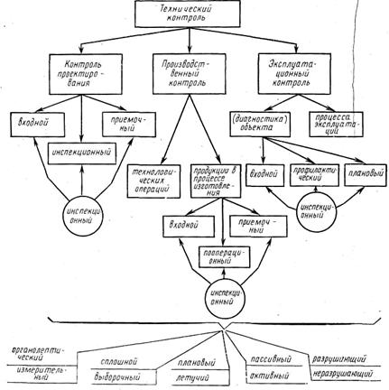
Рис. 1.2. Классификация технического контроля по видам
Значения показателей качества могут быть установлены экспериментально при испытании продукции как результат ее функционирования или воздействий на испытуемую продукцию. Испытание продукции может выполнять и функции контроля качества, если задачей испытаний является только установление соответствия показателей качества заданным требованиям. Например, приемочный контроль качества стыков контактной сварки рельсов нарельсосварочных предприятиях включает три этапа: 1) на соответствие чистоты обработки поверхности сварных стыков требованиям инструкции на сварку; 2) на отсутствие в стыках поверхностных и внутренних недопустимых дефектов (несплошностей); 3) на соответствие прочностных свойств сварных стыков требованиям инструкции на сварку. На первом этапе проводят сплошной органолептический контроль с использованием шаблона; на втором этапе стыки подвергают сплошному ультразвуковому (инструментальному) неразрушающему контролю; на третьем этапе выполняют контроль показателя качества всей партии стыков, сваренных за смену, путем испытаний контрольного образца сварного стыка на прессе: стыки считают годными, если нагрузка и стрела прогиба, при которых произошел излом контрольного образца, равны или превышают значения, установленные в инструкции на сварку. На третьем этапе проводят выборочный разрушающий инструментальный контроль путем испытания ОК.
Из всех известных методов контроля качества наибольшими функциональными возможностями обладают физические методы неразрушающего контроля. Поэтому в настоящее время физические методы неразрушающего контроля (методы НК) — самая массовая технологическая операция.
§ 1.4 Методы неразрушающего контроля
Методы НК разделяют на группы, называемые видами, объединенные общностью физических признаков. Существует девять различных видов НК: магнитный, электрический, вихретоковый, радиоволновый, тепловой, оптический, радиационный, акустический и проникающими веществами. Методы каждого вида НК классифицируют по рассматриваемым ниже признакам.
Характер взаимодействия поля или вещества с объектом. Взаимодействие должно быть таким, чтобы контролируемый признак объекта вызывал определенные изменения физического поля или состояния вещества. Например, чтобы наличие несплошности вызывало изменение прошедшего через нее излучения или проникновение в нее пробного вещества. В некоторых случаях используемое для контроля физическое поле возникает под действием других физических эффектов, связанных с контролируемым признаком. Например, электродвижущая сила, возникающая при нагреве разнородных материалов, позволяет контролировать химический состав материалов (термоэлектрический эффект).
Первичный информативный параметр — конкретный параметр поля или вещества (амплитуда поля, время его распространения, количество вещества и т. д.), изменение которого используют для характеристики контролируемого объекта. Например, наличие несплошности увеличивает или уменьшает амплитуду прошедшего через нее излучения.
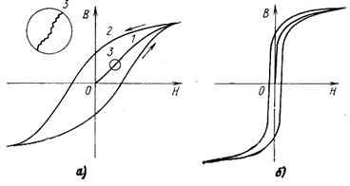
Рис. 1.3. Кривые намагничивания ферромагнитных материалов: а — магнитожесткого,
б — магнитомягкого (1 — основная кривая намагничивания, 2 — петля гистерезиса,
3 — скачкообразный характер намагничивания, наблюдаемый при точных измерениях)
Способ получения первичной информации — конкретный тип датчика или вещества, которые используют для измерения и фиксации упомянутого информационного параметра.
Классификация методов НК по ГОСТ 18353—79 дана в табл. 1.1.
Магнитный вид неразрушающего контроля основан на анализе взаимодействия магнитного поля с контролируемым объектом (см. кн. 3 данной серии). Как правило, его применяют для контроля объектов из ферромагнитных материалов. По характеру взаимодействия физического поля с объектом этот вид контроля не дифференцируют: во всех случаях используют намагничивание объекта и измеряют параметры, используемые при контроле магнитными методами. Процесс намагничивания и перемагничивания ферромагнитного материала сопровождается гистерезисными явлениями (рис. 1.3). Свойства, которые требуется контролировать (химический состав, структура, наличие несплошностей и др.), обычно связаны с параметрами процесса намагничивания и, петлей гистерезиса.

Таблица 1.1 — Классификация методов неразрушающего контроля
Вид контроля | Методы контроля
Вид контроля | по характеру взаимодействия физических полей или проникающих веществ с ОК | по первичному информативному параметру | по способу получения первичной информации
Магнитный | Магнитный | Коэрцитивной силы  Намагниченности  Остаточной индукции  Магнитной проницаемости  Эффекта Баркгаузена | Магнитопорошковый  Индукционный  Феррозондовый  Эффекта Холла  Магнитографический  Пондеромоторный  Магниторезисторный
Электрический | Электрический  Трибоэлектрический  Термоэлектрический | Электропотенциальный  Электроемкостный | Электростатический порошковый  Электропараметрический  Электроискровой  Экзоэлектронной эмиссии  Шумовой  Контактной разности потенциалов
Вихретоковый | Прошедшего поля  Отраженного поля | Амплитудный  Фазовый  Частотный  Спектральный  Многочастотный | Трансформаторный  Параметрический
Радиоволновый | Прошедшего излучения  Отраженного излучения  Рассеянного излучения  Резонансный | Амплитудный  Фазовый  Частотный  Временной  Поляризационный  Геометрический | Детекторный (диодный)  Болометрический  Термисторный  Интерференционный  Голографический  Жидких кристаллов  Термобумаг  Термолюминофоров  Фотоуправляемых полупроводниковых пластин  Калориметрический
Тепловой | Тепловой контактный  Конвективный  Собственного излучения | Термометрический  Теплометрический | Пирометрический  Жидких кристаллов  Термокрасок  Термобумаг  Термолюминофоров  Термозависимых параметров  Оптический интерференционный  Калориметрический
Продолжение таблицы 1.1
Оптический | Прошедшего излучения  Отраженного излучения  Рассеянного излучения  Индуцированного излучения | Амплитудный  Фазовый  Временной  Частотный  Поляризационный  Геометрический  Спектральный | Интерференционный  Голографический  Рефрактометрический  Визуально-оптический
Радиациионный | Прошедшего излучения  Рассеянного излучения  Активационного анализа  Характеристического излучения  Автоэмиссионный | Плотности потока энергии  Спектральный | Сцинтилляционный  Ионизационный  Вторичных электронов  Радиографический  Радиоскопический
Акустический | Прошедшего излучения  Отраженного излучения  Резонансный  Импедансный  Собственных колебаний  Акустико-эмиссионный | Амплитудный  Фазовый  Временной  Частотный  Спектральный | Пьезоэлектрический  Электромагнитно-акустический  Микрофонный  Порошковый
Проникающими веществами | Молекулярный  Капиллярный  Молекулярный  Течеискания | Жидкостный  Газовый | Яркостный (ахроматический)  Цветной (хроматический)  Люминесцентный  Люминесцентно-цветной  Фильтрующихся частиц Масс-спектрометрический  Пузырьковый  Манометрический  Галогенный  Радиоактивный  Катарометрический  Высокочастотного разряда  Химический  Остаточных устойчивых деформаций  Акустический
Магнитожесткие материалы (закаленная сталь) по сравнению с магнитомягкими материалами (незакаленная сталь) имеют большую коэрцитивную силу Нс, меньшую магнитную проницаемость μа = В/Н и намагниченность I = (В/μ0) - Н, μ0 = 4π•107 (В•с) : (А•м) — магнитная постоянная. Обычно μа и I для характеристики материала ферромагнетика измеряют при малой напряженности намагничивающего поля Н. В некоторых случаях измеряют и остаточную намагниченность Вr. Эти первичные информативные параметры используют для контроля степени закалки, прочностных характеристик и других свойств. Наличие и количество ферритной составляющей в неферромагнитном материале могут быть определены по намагниченности насыщения I¥, т.е. при сильных полях намагничивания. Эта величина тем больше, чем больше содержание феррита.
Магнитные методы применяют для измерения толщины неферромагнитного покрытия на ферромагнитном основании. В качестве первичного информативного параметра в этом случае используют поток магнитного поля. П-образный магнит помещают на поверхность объекта контроля с покрытием. Чем меньше толщина покрытия, тем больше магнитный поток через ферромагнитное основание и меньше рассеянный поток над объектом контроля. Этот поток измеряют по напряженности поля под изделием. Другой способ оценки потоков основан на измерении силы, необходимой для того, чтобы оторвать некоторый пробный магнит от объекта контроля.
Высокоточное измерение кривой намагничивания показывает, что она имеет скачкообразный характер (см. рис. 1.3, а) в области крутого подъема. Это так называемый эффект Баркгаузена. Скачки возникают в результате перемагничивания областей спонтанного намагничивания (доменов), содержащихся в ферромагнитном материале. Параметры скачков кривой намагничивания (их число, величина, длительность, спектральный состав) используют как первичный, информативный параметр для контроля таких свойств материала, как химсостав, структура, степень пластической деформации. Скачки сливаются в сплошной шум, если масса намагничиваемого материала велика, поэтому этот способ применяют к тонким проволокам, лентам.
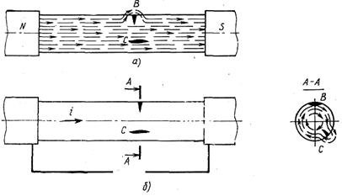
Рис. 1.4. Способы намагничивания при выявлении несплошностей:
а — полюсный, б — циркулярный
При намагничивании объекта контроля, вблизи поверхности которого имеется несплошность (дефект), в области дефекта происходит резкое пространственное изменение напряженности магнитт ного поля, возникает поле рассеяния (рис. 1.4). Изменение напряженности магнитного поля, точнее градиента напряженности, используют как первичный информативный параметр для выявления дефектов.
Остаточное намагничивание, коэрцитивную силу и магнитный поток часто оценивают по пондеромоторному эффекту — взаимодействию (притяжению) пробного магнита и ОК. Информацию о магнитной проницаемости и ее изменении в зависимости от напряженности магнитного поля получают с помощью катушки индуктивности (индуктивный метод).
Дифференциацию магнитного вида неразрушающего контроля на различные методы по способу получения первичной информации рассмотрим на примере применения различных типов датчиков и веществ для обнаружения градиента магнитного поля вблизи несплошности. Градиент часто обнаруживают с помощью магнитного порошка или магнитной суспензии. Их частицы располагаются вдоль линий магнитной индукции поля рассеяния. Это магнитопорошковый метод, широко применяемый для дефектоскопии поверхностных и подповерхностных слоев ферромагнитных материалов.
Для надежного выявления дефект должен пересекать линии магнитной индукции. Исходя из этого, для обнаружения различно ориентированных дефектов применяют разные направления намагничивания. На рис. 1.4, а изделие (стержень) помещают между двух полюсов магнита (полюсное намагничивание), что дает возможность выявить поперечные дефекты типа В. На рис. 1.4, б через цилиндрический объект пропускают электрический ток. Линии магнитной индукции образуют окружности в плоскости, перпендикулярной направлению тока (циркулярное намагничивание). Это дает возможность выявить продольные дефекты типа С.
Магнитопорошковым методом можно обнаруживать дефекты длиной около 0,5 мм, шириной 2,5 мм и более. При намагничивании постоянным магнитным Тюлем выявляют дефекты, расположенные на глубине не более 2...3 мм от поверхности. При намагничивании переменным полем максимальная глубина выявляемых дефектов уменьшается.
Помимо магнитного порошка для регистрации рассеянного магнитного поля используют магнитную пленку, подобную применяемой в магнитофонах, но более широкую (магнитографический метод). Считывание сигналов о дефектах с пленки выполняют с помощью прибора, датчиком которого служит магнитофонная головка. Этим методом обнаруживают дефекты в более толстом поверхностном слое, но теряют наглядность их изображения, свойственную магнитопорошковому методу.
Для индицирования полей рассеяния на дефектах и измерения магнитных характеристик материалов также используют датчики типа феррозондов (феррозондовый метод), преобразователей Холла, магниторезисторов (меняющих электросопротивление при внесении в магнитное поле).
Развитие магнитного вида контроля идет по пути изыскания способов отстройки от мешающих факторов, изучения особенностей магнитных полей изделий сложной формы, содержащих дефекты; разработки новых высокочувствительных преобразователей; использования потенциальных возможностей эффекта Баркгаузена, а так же других магнитных эффектов, таких, как ядерный магнитный резонанс (ЯМР), рассмотренный в кн. 3 данной серии.
Электрический вид неразрушающего контроля основан на регистрации параметров электрического поля, взаимодействующего с контролируемым объектом (собственно электрический метод), или поля, возникающего в ОК в результате внешнего воздействия (термоэлектрический и трибоэлектрический методы). Первичными информативными параметрами являются электрическая емкость или потенциал (кн. 3 данной серии).
Емкостный метод применяют для контроля диэлектрических или полупроводниковых материалов. По изменению диэлектрической проницаемости, в том числе ее реактивной части (диэлектрическим потерям), контролируют химический состав пластмасс, полупроводников, наличие в них неснлошностей, влажность сыпучих материалов и другие свойства.
Метод электрического потенциала (электропотенциальный) применяют для контроля проводников. Измеряя падение потенциала на некотором участке, контролируют толщину проводящего слоя, наличие несплошностей вблизи поверхности проводника. Электрический ток огибает поверхностный дефект, по изменению потенциала на участке с дефектом определяют глубину несплошности с погрешностью в несколько процентов.
Термоэлектрический метод применяют для контроля химического состава материалов. Например, нагретый до постоянной температуры медный электрод прижимают к поверхности ОК и по возникающей контактной разности потенциалов определяют марку стали, титана, алюминия или другого материала ОК.
Существует также ряд других электрических методов: экзоэлектронной эмиссии (эмиссия ионов с поверхности ОК под влиянием внутренних напряжений), электроискровой (измерения характеристик среды по параметрам электрического пробоя в ней), электростатического порошка. В настоящее время эти методы находят сравнительно узкое практическое применение, но интенсивно изучаются.
Вихретоковый вид неразрушающего контроля основан на анализе взаимодействия электромагнитного поля вихретокового преобразователя с электромагнитным полем вихревых токов, наводимых в контролируемом объекте (кн. 3 данной серии). Его применяют только для контроля объектов из электропроводящих материалов. Вихревые токи возбуждаются в объекте преобразователем в виде индуктивной катушки, питаемой переменным или импульсным током. Приемным преобразователем (измерителем) служит та же или другая катушка. Возбуждающую и приемную катушки располагают либо с одной стороны, либо по разные стороны от ОК.
Интенсивность и распределение вихревых токов в объекте зависят, от его размеров, электрических и магнитных свойств материала, от наличия в материале нарушений сплошности, взаимного расположения преобразователя и ОК, т. е. от многих параметров. Это определяет большие возможности метода как средства контроля различных свойств объекта, но в то же время затрудняет его применение, так как при контроле одного параметра другие являются мешающими. Для разделения параметров используют раздельное или совместное измерение фазы, частоты и амплитуды напряжения измерительного преобразователя, подмагничивание ферромагнитных ОК. постоянным магнитным полем, ведут контроль одновременно на нескольких частотах, применяют спектральный анализ. Получаемые таким образом первичные информативные параметры позволяют контролировать размеры изделий (толщину стенки при одностороннем доступе), определять химсостав и структуру материала ОК, внутренние напряжения, обнаруживать поверхностные и подповерхностные (на глубине нескольких миллиметров) дефекты.
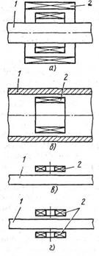
Рис. 1.5. Некоторые типы вихретоковых преобразователей:
а, б — проходные наружный и внутренний, в — накладной, г — экранный
(1 — контролируемый объект, 2 — преобразователи)
По взаиморасположению преобразователя и объекта различают проходные, погружные, накладные и экранные преобразователи (рис. 1.5). Последние предназначены для работы по методу прохождения.
Контроль вихревыми токами можно выполнять без непосредственного механического контакта преобразователей с объектом, что позволяет вести контроль при взаимном перемещении преобразователя и объекта с большой скоростью.
Развитие вихретокового вида контроля идет в направлениях изыскания путей контроля изделий сложной конфигурации и многослойных объектов, усовершенствования способов отстройки от мешающих параметров, разработки многодатчиковых и многочастотных систем для комплексного контроля свойств объекта.
Радиоволновый вид неразрушающего контроля основан на регистрации изменений параметров электромагнитных волн радиодиапазона, взаимодействующих с ОК (кн. 4 данной серии). Обычно применяют волны сверхвысокочастотного (СВЧ) диапазона длиной 1...100 мм и контролируют изделия из материалов, где радиоволны не очень сильно затухают: диэлектрики (пластмассы, керамика, стекловолокно), магнитодиэлектрики (ферриты), полупроводники, тонкостенные металлические объекты. По характеру взаимодействия с объектом контроля различают методы прошедшего, отраженного, рассеянного излучения и резонансный. Первичными информативными параметрами служат амплитуда, фаза, поляризация, частота, геометрия распространения вторичных волн, время их прохождения и др.
Тепловой вид неразрушающего контроля основан на регистрации изменений тепловых или температурных полей контролируемых объектов (кн. 4 данной серии). Он применим к объектам из любых материалов. По характеру взаимодействия поля с ОК различают методы: пассивный или собственного излучения (на объект не воздействуют внешним источником энергии) и активный (объект нагревают или охлаждают от внешнего источника). Измеряемым информативным параметром служит температура или тепловой поток.
При контроле пассивным методом измеряют тепловые потоки или температурные поля работающих объектов с целью определения неисправностей, проявляющихся в виде мест повышенного нагрева. Таким образом выявляют уменьшение толщины футеровки доменных и мартеновских печей, места утечки теплоты в зданиях, участки электроцепей и радиосхем с повышенным нагревом, находят трещины в двигателях и т.д.
При контроле активным методом объект обычно нагревают и измеряют температуру или тепловой поток с одной из сторон объекта. Это позволяет обнаруживать несплошности (трещины, пористость, инородные включения) в объектах, изменения в структуре и физико-химических свойствах материалов по изменению теплопроводности, теплоемкости, коэффициенту теплоотдачи. Таким способом выявляют участки с плохой теплопроводностью в многослойных панелях. Неплотное прилегание слоев и дефекты обнаруживают как участки повышенного или пониженного нагрева поверхности панели. Измерения температур или тепловых потоков выполняют контактным или бесконтактным способом. В последнем случае передача теплоты происходит в основном за счет радиации, т.е. излучения электромагнитных волн в инфракрасной или видимой части спектра в зависимости от температуры тела. Наиболее эффективным средством бесконтактного наблюдения, регистрации температурных полей и тепловых потоков является сканирующий тепловизор.
Оптический вид неразрушающего контроля основан на наблюдении или регистрации параметров оптического излучения, взаимодействующего с ОК (кн. 4 данной серии). По характеру взаимодействия различают методы прошедшего, отраженного, рассеянного и индуцированного излучения. Последним термином определяют оптические излучения объекта под действием внешнего воздействия, например люминесценцию. Первичными информативными параметрами служит амплитуда, фаза, степень поляризации, частота или частотный спектр, время прохождения света через объект, геометрия преломления и отражения лучей.
Оптические методы имеют очень широкое применение благодаря большому разнообразию способов получения первичной информации. Возможность их применения для наружного контроля не зависит от материала объекта. Самым простым методом является органолептический визуальный контроль, с помощью которого находят видимые дефекты, отклонения от заданных формы, цвета и т.д. Применение инструментов (визуально-оптический контроль) типа луп, микроскопов, эндоскопов для осмотра внутренних полостей, проекционных устройств для контроля формы изделий, спроектированных в увеличенном виде на экран, значительно расширяет возможности этого метода. Использование интерференции позволяет с точностью до 0,1 длины волны контролировать сферичность, плоскостность, шероховатость, толщину изделий. Дифракцию применяют для контроля диаметров тонких волокон, толщины лент, форм острых кромок.
Оптические методы широко применяют для контроля прозрачных объектов. В них обнаруживают макро- и микродефекты, структурные неоднородности, внутренние напряжения (по вращению плоскости поляризации). Использование гибких световодов, лазеров, оптической голографии, телевизионной техники резко расширило область применения оптических методов, повысило точность измерения.
Радиационный вид неразрушающего контроля основан на регистрации и анализе проникающего ионизирующего излучения после взаимодействия его с ОК. (кн. 4 данной серии). В зависимости от природы ионизирующего излучения вид контроля подразделяют на подвиды: рентгеновский, гамма-, бета- (поток электронов), нейтронный. В последнее время находят применение потоки позитронов, по степени поглощения которых определяют участки объекта, обедненные или обогащенные электронами.
Наиболее широко используют для контроля рентгеновское и гамма-излучения. Их можно использовать для контроля объектов из самых различных материалов, подбирая благоприятный частотный диапазон. Напомним, что эти виды излучения являются электромагнитными волнами.
Все рассмотренные ранее виды контроля основаны на применении электромагнитного излучения. Частота колебаний повышалась от метода к методу. При контроле магнитными и электрическими методами использовались постоянные или медленно изменяющиеся поля. В вихретоковом контроле частоты достигали мегагерцевого диапазона. Далее частота увеличивалась при использовании СВЧ, инфракрасного, оптического излучения. Рентгеновское и гамма-излучения являются наиболее коротковолновыми из всех рассмотренных ранее: гамма-излучение имеет длину волны 10-10...10-13 м (частоту 3•1018...3•1021 Гц).
По характеру взаимодействия с ОК основной способ радиационного (рентгеновского и гамма-) контроля — метод прохождения. Он основан на разном поглощении излучения материалом объекта и дефектом. Таким образом, информативный параметр здесь — плотность потока излучения: в местах утонений и дефектов плотность прошедшего потока возрастает. Чем больше толщина ОК тем более высокочастотное (более жесткое) излучение применяют, для контроля: рентгеновское, гамма- (от распада ядер атомов), жесткое тормозное (от ускорителя электронов: бетатрона, микротрона, линейного ускорителя). Предельное значение толщины объектов из стали, контролируемых с помощью излучения последнего типа, — около 600 мм. Приемником излучения служат: рентгенопленка (радиографический метод), сканирующий сцинтилляционный счетчик частиц и фотонов (радиометрический метод), флуоресцирующий экран с последующим преобразованием изображения в телевизионное (радиоскопический метод) и т.д. Наиболее перспективное направление развития радиационного контроля — вычислительная томография.
Акустический вид неразрушающего контроля основан на регистрации параметров упругих волн, возникающих или возбуждаемых в объекте (кн. 2 данной серии). Чаще всего используют упругие волны ультразвукового диапазона (с частотой колебаний выше 20 кГц), этот метод называют ультразвуковым. В отличие от всех ранее рассмотренных методов здесь применяют и регистрируют не электромагнитные, а упругие волны, параметры которых тесно связаны с такими свойствами материалов, как упругость, плотность, анизотропия (неравномерность свойств по различным направлениям) и др.
Акустические свойства твердых материалов и воздуха настолько сильно отличаются, что акустические волны отражаются от тончайших зазоров (трещин, непроваров) шириной 10-6...10-4 мм. Этот вид контроля применим ко всем материалам, достаточно хорошо проводящим акустические волны: металлам, пластмассам, керамике, бетону и т. д.
По характеру взаимодействия с ОК различают пассивный и активный методы. Пассивный акустический метод предусматривает регистрацию упругих волн, возникающих в самом объекте. Шумы работающего механизма (особенно, если обеспечить регистрацию таких информативных параметров, как место их возникновения и амплитудночастотная характеристика) позволяют судить о исправности механизма и даже о характере неисправности. Этот пассивный метод акустического контроля называют шумовибрационным. Многие машины снабжают датчиками, регистрирующими уровень вибрации определенных узлов и прогнозирующими их работоспособность. Это вибрационный метод контроля или диагностики.
Перестройка структуры материала, вызываемая движением групп дислокаций, возникновением и развитием трещин, аллотропическими превращениями в кристаллической решетке, сопровождается появлением упругих волн ультразвукового (реже звукового) диапазона. На использовании этих волн основан метод акустической эмиссии. Используя такие информативные параметры, как количество сигналов в единицу времени, их частота, амплитудное распределение, локация места возникновения упругих волн, судят о состоянии материала, происходящих в нем изменениях, прогнозируют работоспособность конструкции.
Активные ультразвуковые методы применяются более широко. Для контроля используют стоячие волны (вынужденные или свободные колебания объекта контроля или его части), бегущие волны по схемам прохождения и отражения. Методы колебаний используют для измерения толщин при одностороннем доступе и контроля свойств материалов (модуля упругости, коэффициента затухания). Информативным параметром служат частоты свободных или вынужденных колебаний и их амплитуды. Используют также метод (импедансный), основанный на измерении режима колебаний преобразователя, соприкасающегося с объектом. По амплитудам и резонансным частотам такого преобразователя (часто имеющего вид стержня) судят о твердости материала изделия, податливости (упругому импедансу) его поверхности. Податливость, в частности, улучшается под влиянием дефектов, близких к поверхности изделия.
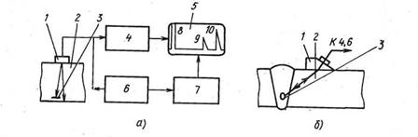
Рис. 1.6. Схема импульсного ультразвукового дефектоскопа:
а — контроль поковки прямым преобразователем,
б — контроль сварного шва наклонным преобразователем
Наиболее широкое распространение получил метод отражения, или эхометод (рис. 1.6). Преобразователь 1 возбуждает в объекте контроля 2 ультразвуковой импульс. Он отражается от нижней поверхности объекта или дефекта 3 и принимается тем же (или другим) преобразователем. Генератор электрических импульсов 6 синхронизирован с генератором развертки 7 электронно-лучевой трубки 5. Отраженные сигналы усиливаются в 4 и вызывают появление на линии развертки пиков. На рис. 1.6, а показаны посылаемый в изделие сигнал 8, эхосигнал от дефекта 9 и донный сигнал 10. Информативными параметрами в этом случае являются амплитуда и время прихода импульсов.
Эхометод очень широко применяют для дефектоскопии металлических заготовок и сварных соединений (рис. 1.6, б), контроля структуры металлов, измерения толщины труб и сосудов. Значительно реже используют метод прохождения. Им дефектоскопируют изделия простой формы (листы), оценивают прочность бетона, дерева и других материалов, в которых прочность коррелирует, со скоростью ультразвука.
Средством возбуждения и приема ультразвуковых волн, как правило, служат пьезопреобразователи. Учитывая сильное отражение ультразвука от тончайших воздушных зазоров, для передачи волн от пьезопреобразователя к изделию используют жидкостный контакт. Для возбуждения волн звукового диапазона кроме пьезопреобразователей применяют ударное воздействие, а для приема — микрофоны.
Из многочисленных направлений развития акустических методов контроля назовем разработку бесконтактных преобразователей: лазерных возбудителей и приемников, электромагнитно-акустических преобразователей, основанных на возбуждении колебаний поверхности объекта внешним электромагнитным полем. Это открывает возможность повышения производительности при автоматическом контроле.
Ряд работ направлен на отстройку от шумов, главным образом связанных с отражением упругих волн от структурных неоднородностей, например границ кристаллов в поликристаллическом материале. Осваивается применение специфических типов упругих волн в твердом теле: поверхностных волн, волн в пластинах и стержнях. Это существенно расширяет область изделий, доступных контролю. Разработка средств высокоточного измерения скорости ультразвуковых волн открывает возможности измерения внутренних напряжений в твердых телах по изменению скорости или затухания.
Разрабатывают новые способы обработки информации, где очень перспективна вычислительная ультразвуковая голография. Например, используя пьезопреобразователи так, как показано на рис. 1.6, сканируют большой участок (порядка 200´200 мм) поверхности объекта контроля. Получаемую при этом информацию направляют в память ЭВМ. Дальнейшую обработку всей информации, полученной на большом участке сканирования, выполняют на ЭВМ, используя те же алгоритмы, которые реализуются в оптической голографии при наложении световых пучков. Благодаря этому удается значительно точнее представить форму и размеры выявляемых дефектов и более обоснованно судить об их потенциальной опасности [10].
Неразрушающий контроль проникающими веществами основан на проникновении пробных веществ в полость дефектов ОК. Его делят на методы капиллярные и течеискания. Капиллярные методы основаны на капиллярном проникновении в полость дефекта индикаторной жидкости (керосина, скипидара), хорошо смачивающей материал объекты. Их применяют для обнаружения слабо видимых невооруженным глазом поверхностных дефектов.
Методы, течеискания используют для выявления только сквозных дефектов в перегородках. В полость дефекта пробное вещество проникает либо под действием разности давлений, либо под действием капиллярных сил, однако в последнем случае нанесение и индикацию пробных веществ выполняют по разные стороны перегородки (гл. 9 и 10).
Сопоставление видов неразрушающего контроля. Проводить сопоставление методов неразрушающего контроля между собой следует с учетом следующих обстоятельств. Как отмечалось в описании методов, многие из них применимы для контроля только определенных типов материалов: радиоволновой и электроемкостный — для неметаллических, плохо проводящих ток материалов; магнитный— для ферромагнитных материалов, вихретоковый — для электропроводящих, акустический — для материалов, обладающих небольшим затуханием звука соответствующей частоты. Далее следует иметь в виду различную область применения разновидности методов: измерение размеров, исследование химсостава и структуры, поиск несплошностей. Поэтому сопоставление различных методой контроля можно проводить только в тех условиях, когда возможно применение нескольких методов. Проведем сопоставление для дефектоскопического контроля металлических ферромагнитных материалов типа стали, когда применимо большинство из рассмотренных методов.
Сравнение можно проводить по глубине расположения дефектов, которые этими методами выявляются. Контроль течеисканием рассчитан на выявление только сквозных дефектов. Визуальные и капиллярные методы контроля позволяют обнаруживать только дефекты, выходящие на поверхность (в том числе несквозные). Магнитные и вихретоковые методы позволяют обнаруживать как поверхностные, так и подповерхностные (залегающие на глубине нескольких миллиметров) дефекты. Радиационные и акустические методы могут обнаруживать как поверхностные дефекты, так и внутренние.
Наиболее вредны для здоровья обслуживающего персонала радиационные и радиоволновые методы. Определенную токсичность имеют методы капиллярные и течеискания при использовании некоторых типов пробных веществ и ультрафиолетовых осветителей. Влияние остальных методов на здоровье обслуживающего персонала не установлено (гл.8).
Наиболее благоприятны для автоматизации контроля вихретоковые, магнитные методы с феррозондовыми и индукционными преобразователями; радиационный радиометрический и некоторые тепловые методы. Главные их преимущества заключаются в отсутствии механического контакта преобразователя с объектом и представлении информации о дефектах в виде показаний приборов. Перечисленным методам уступает ультразвуковой метод, для которого, как правило, необходим акустический контакт преобразователей с изделием, например через слой воды. Трудность автоматизации других методов заключается в необходимости визуальной обработки информации о дефектах, которую эти методы представляют.
По стоимости выполнения контроля наиболее дорогие методы — радиографические и течеискания. Это связано с длительностью операций контроля, а также необходимостью капитальных затрат на оборудование и помещения. Низка производительность также у капиллярного контроля. Если сравнить затраты на проведение радиационного и ультразвукового контроля сварных соединений толщиной 10...20 мм, то для ультразвукового контроля они будут в 3...5 раз меньше. Преимущество будет возрастать с увеличением толщины сварных соединений.
Функциональные особенности видов НК определяют принципиальные возможности и рациональные области применения методов НК. (табл. 1.2 и 1.3). Определения упоминаемых в табл. 1.2 дефектов, причины их возникновения и способы исправления рассмотрены в гл. 5. Для контроля качества ответственных объектов необходимо использовать системы НК, включающие несколько дополняющих друг друга методов [2, 8, 10, 14, 18, 21]. Подробнее системы контроля рассмотрены в гл. 6.
Таблица 1.2
Рекомендации по выбору метода НК в зависимости от характера дефектов
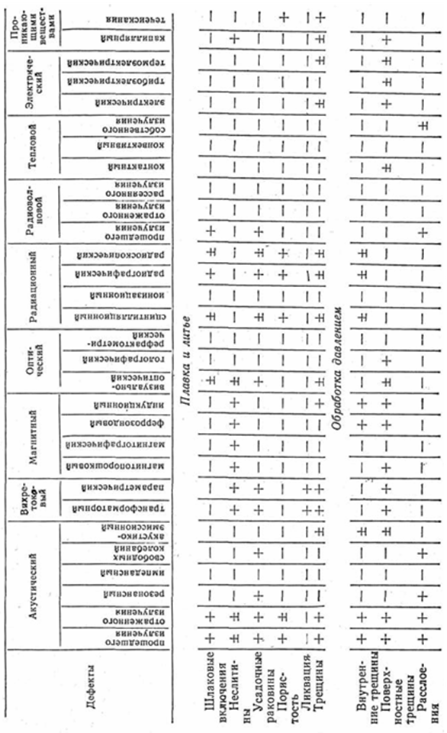
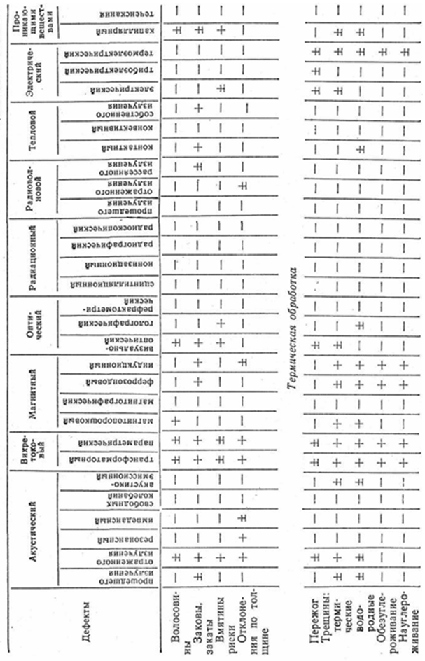
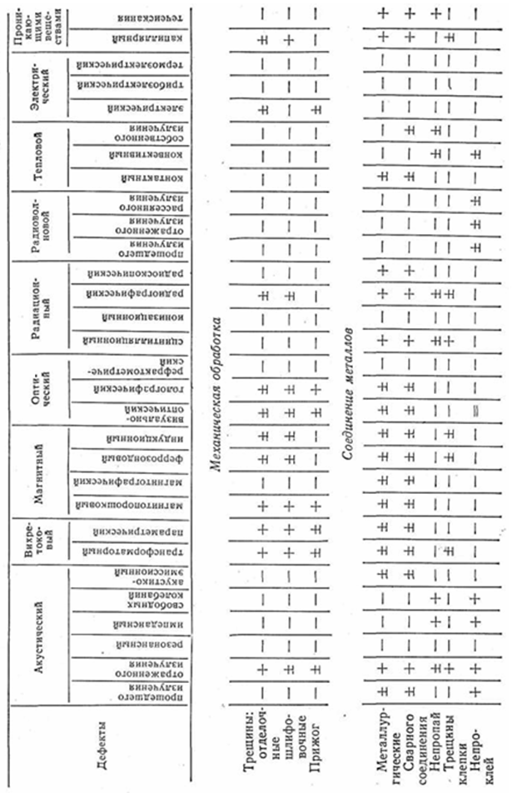
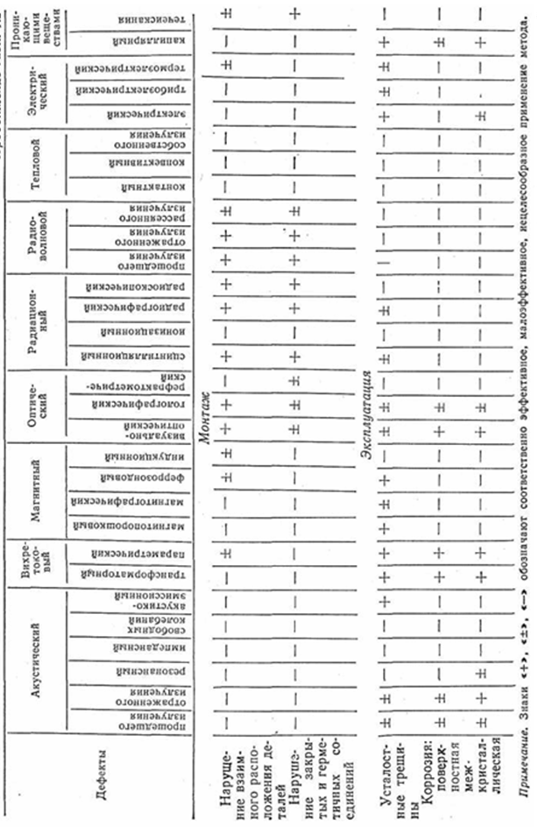
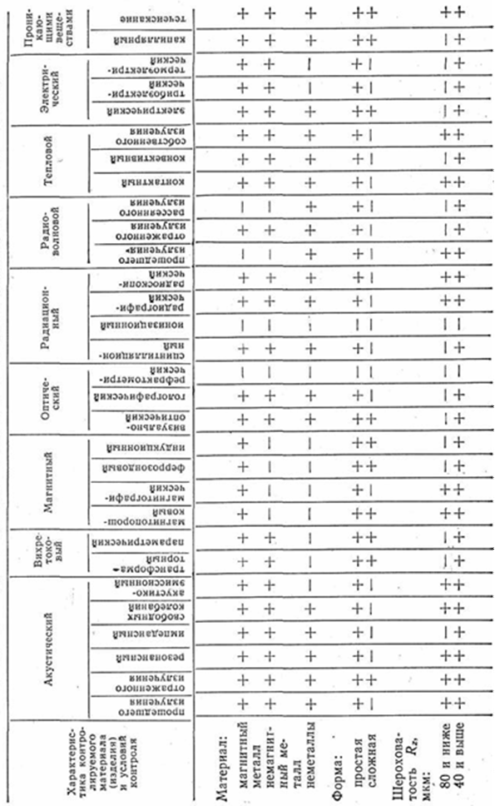
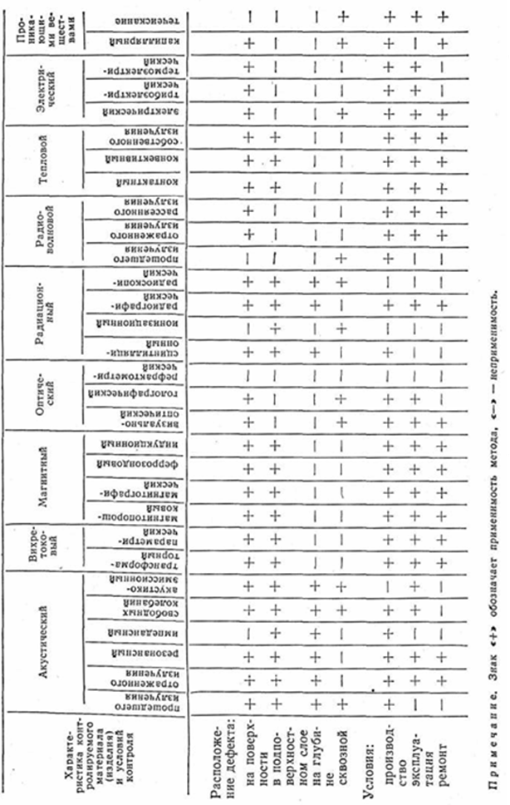
Таблица 1.3
Рекомендации по выбору метода НК в зависимости от материала (изделия) и условий контроля (2)

1 На склад поступила продукция: выращенные в институте кристаллы кварца и в совхозе лимоны, а также комплекты радиодеталей к приемникам конкретного типа и олово для их распайки. К каким видам продукции относятся кристаллы, лимоны, комплекты и олово?
2 Что определяют термины «тип» и «вид» дефекта? Могут ли дефекты различного типа принадлежать к одному виду? Приведите пример.
3 При проверке дефектоскопа, поступившего с завода-изготовителя, установлена его работоспособность; в то же время обнаружено отслаивание покрытия на лицевой панели дефектоскопа с повреждением отдельных букв в надписях к органам управления. Что это — дефект, неисправность или отказ? Если дефект, то дайте его полную характеристику.
4 Выберите из имеющихся перед вами какой-либо объект (изделие) и выпишите перечень свойств, которые, по вашему мнению, определяют качество объектов данного типа; установите коэффициенты весомости л для каждого единичного показателя качества (n=1,10) и затем оцените баллом j(j= 3,2,1,0) каждый единичный показатель качества рассматриваемого вами объекта. По формуле (1.2) рассчитайте значение комплексного показателя качества G выбранного вами объекта и оцените уровень его качества, если базовый комплексный показатель качества рассчитан из условия, что все единичные показатели качества оценены баллом j=3.

